【個人資料正確用】教案格式
領域/科目 |  | 綜合活動領域 | 設計者 |  | 國立陽明交通大學
適用年級 |  | 國小三至四年級 | 總節數與時間 |  | 40分鐘
單元名稱 |  | 個人資料正確用
設計理念  （可包含數位工具與生成式AI之應用及使用規範） |  | 本教案旨在藉由實際教學引導，使學生對於「個人資料保護」有基本認知，透過活潑的動畫教材引發學生學習興趣，搭配延伸學習文章及課後測驗題，除有效確認學生學習效果外，更可扎根學生正確數位素養。
設計依據
核心素養 |  | 總綱/領域/群科  （視課程性質選用） |  | 呼應之數位素養
 |  | A2 系統思考與解決問題  綜-E-A2探索學習方法，培養思考能力與自律負責的態度，並透過體驗與實踐解決日常生活問題。  B2科技資訊與媒體素養  綜-E-B2蒐集與應用資源，理解各類媒體內容的意義與影響，用以處理日常生活問題。  C2人際關係與團隊合作  綜-E-C2理解他人感受，樂於與人互動，學習尊重他人，增進人際關係，與團隊成員合作達成團體目標。 |  | ■ 數位安全、法規與倫理  理解數位環境中的設備、內容、個人數據和隱私；保護身心健康，並了解數位科技對社會福祉、社會包容，以及環境的影響。  □ 數位技能與資料處理  □ 數位溝通、合作與問題解決  □ 數位內容識讀與創作
領域/科目
學習  重點 | 學習  表現 | 3aII 1 覺察生活中潛藏危機的情境，提出並演練減低或避免危險的方法。  資議 a-Ⅱ-3 領會資訊倫理的重要性。
學習  重點 | 學習  內容 | CaII 1 生活周遭潛藏危機的情境。  CaII 2 生活周遭危機情境的辨識方法。  CaII 3 生活周遭潛藏危機的處理與演練。  資議 H-Ⅱ-3 資訊安全的基本概念。
議題融入 |  | □人權教育 □環境教育 □海洋教育 □品德教育 □生命教育  □法治教育 ■科技教育 ■資訊教育 □能源教育 □安全教育  □防災教育 □閱讀素養 □國際教育 □家庭教育 □原住民教育  □戶外教育 □多元文化教育 □性別平等教育 □生涯規劃教育  □無
與其他領域/科目的連結 |  | 無。
教材來源  參考資料 |  | 【個人資訊正確用】延伸學習  中小學數位素養教育資源網-素養手冊《個人資料保護學習手冊（學生版）》https://eliteracy.edu.tw/Handbooks.aspx
教學設備/資源 |  | 電腦、投影設備或觸控螢幕。
學生數位學習背景 |  | 手機、平板、電腦等網際網路操作與使用經驗。
學習目標 |  | - 使學生了解哪些是個人機敏資料。  - 使學生了解上網時應避免提供（留下）個人資料，以免被有心人士利用。 |  | 數位教學策略
 |  |  |  | 教學設計中將運用觸控螢幕播放影片，結合學習單、課堂口語討論的形式進行教學。
 |  |  |  | 混成學習設計
 |  |  |  | 學生觀看完多媒體教材後，教師於課堂中帶領學生填寫學習單。
情境脈絡  （生活/時事/議題/學術..） |  | 課程架構圖  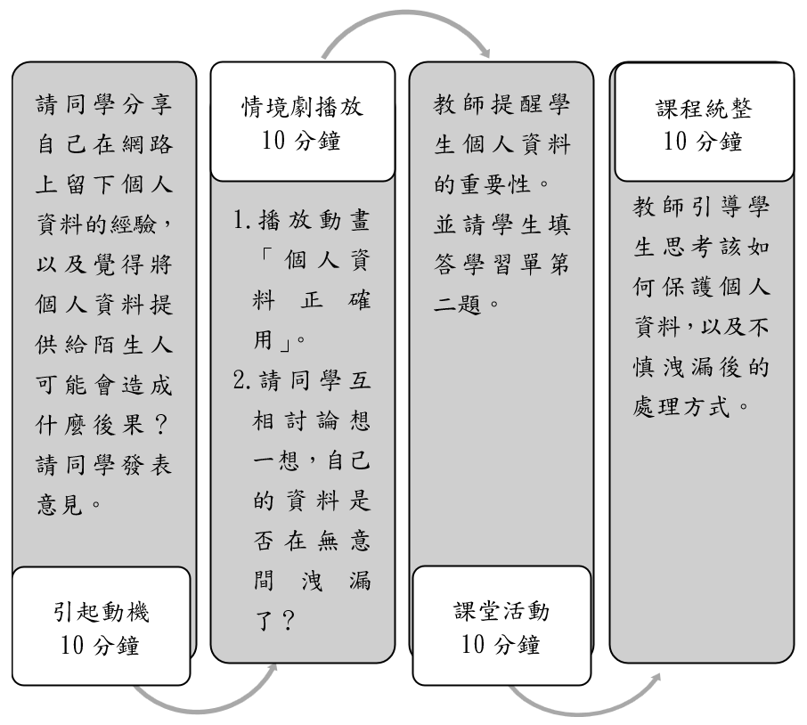
教學活動設計
節 | 教學重點
節 | 學習活動設計 |  | 學習評量/備註
課前準備  （教師） | 教師可於課前找尋幾則與「網路隱私、個人資訊安全」的相關新聞、文章、小知識等，並與同學分享及討論。 |  | 可參考中小學數位素養教育資源網的素養小知識和素養手冊。
第1節 | 引起動機  教學時間：10分鐘  教師提問，鼓勵學生發表意見：  - 請同學分享自己在網路上留下個人資料的經驗，並說明當時是在何種情況下。  - 你覺得將個人資料提供給陌生人可能會造成什麼後果？ |  | 配合學習單第一題。
第1節 | 情境劇播放  教學時間：10分鐘  - 播放「個人資料正確用」情境劇教材。  - 請同學互相討論想一想，自己的資料是否在無意間洩漏了？ |  | 透過情境劇的播放，教師說明「個人資訊」之意思。
第1節 | 課堂活動  教學時間：10分鐘  - 教師提問，請學生發表意見：  - 你知道哪些資料屬於「個人資料」嗎？請提出來和同學討論。  - 你或是你的家人有沒有接到過詐騙電話或是不認識的人打電話給你的經驗？想一想，為什麼對方會知道你家的電話號碼呢？  - 說明「小野狼的小標語」內文：  - 個人資料很重要，不能隨便提供給不認識的人。  - 天下沒有不勞而獲的事，不要因為想得到禮物而洩露個人資料。  - 如果個人資料洩露了，可以請家長通知對方刪掉資料，以後都不能再使用。 |  | 配合學習單第二題。
第1節 | 課程統整  教學時間：10分鐘  - 鼓勵學生重覆觀看情境劇教材及閱讀延伸學習文章。  - 鼓勵學生回家後可以將課堂上學習到的數位素養觀念向家人及親友分享與宣導，成為數位素養小種子。 |  | 配合學習單第三題。
第1節 | 延伸學習  老師可與學生討論以下內容：  - 個人資料是什麼？  各位同學有聽過「個人資料保護法」嗎？你知道這一項法律和我們有什麼關係嗎？「個人資料保護法」主要是用來保護我們的「個人資料」安全，這裡提到的「個人資料」，包括我們的姓名、生日、身分證號碼、聯絡方式等等，只要是可以讓別人知道我們身分的資料，都算是「個人資料」。  - 為什麼要保護個人資料？  這是因為，如果我們的個人資料被別人知道了，可能就會接到很多廣告信或是廣告電話，如果是被歹徒知道就更糟糕了，歹徒可能會假冒我們的身分去做壞事，讓我們的親朋好友被騙，造成金錢上的損失，或是和我們一樣，個人資料也被歹徒騙走，這樣歹徒又可以拿他們的資料去詐騙更多人了。  - 如何保護在網路上的個人資料？  既然個人資料很重要，我應該如何保護在網路上的個人資料，不要讓它被偷走呢？平常我們上網的時候，常常會需要在網路上留下個人資料，像是加入成為某一個網站的會員，或是在網路上買東西、參加抽獎活動，各位同學可以注意一下你使用的網站是不是有提供「隱私權聲明」或是「隱私權政策」這一類的說明，在這個頁面裡，網站的管理人員會告訴上網的人你在這個網站輸入的個人資料會怎樣被使用和保護，這些說明文字通常有點困難不容易理解，各位同學可以請家長或老師解釋給你聽，幫助你一起判斷這個網站是不是可以信任的，再決定要不要在網站留下資料，絕對不要想說看不懂就算了，就直接填寫資料喔！  - 謹慎點選網路上的超連結  網路上還有一些會偷走我們個人資料的陷阱，也就是所謂的「惡意連結」，這些「惡意連結」常常會假裝是好聽的音樂或是好玩的小遊戲，欺騙我們去點選下載，當我們點選之後電腦可能就會中毒，歹徒就可以利用電腦病毒把我們存在電腦裡的個人資料和其他重要資料通通搬走。在這裡要提醒各位同學，當你要點選網路上的連結時，一定要先停下來想一想，確定這個連結是可以信任的、安全的再點選喔！
根據《教育部中小學數位教學指引3.0版》修訂而成

